Efectos de la infección por coronavirus SARS-cov-2
Ver las statisticas de los effectos de la infección en el mundo (2 sitios : Worldometer o Ourworldindata o por paises (por ejemplo Mexico)

Sintomas
- 80,9% de las infecciones son leves (con síntomas similares a los de la gripe) y pueden recuperarse en casa.
- El 13,8% son graves, desarrollando enfermedades severas como la neumonía y la dificultad para respirar.
- 4,7% son críticas y pueden incluir: insuficiencia respiratoria, shock séptico y fallo multiorgánico.
Las personas con COVID-19 han tenido una amplia gama de síntomas reportados, que van desde síntomas leves hasta enfermedades graves. Estos síntomas pueden aparecer de 2 a 14 días después de la exposición al virus (CDC). Un estudio de Febrero 2020 con 138 pacientes (chin@s) decribio :
Señales y síntomas | Porcentaje
Fiebre (con o sin sacudidas repetidas con escalofríos) | 98.6%
Nueva pérdida de olor -- Disfunciones olfativas (anosmia)* | 85,6%*
Nueva pérdida de sabor -- Disfunciones gustativas (ageusia)* | 88%*
Fatiga | 69,6%
Tos seca | 59.4%
Anorexia -- Falta de aliento | 39.9%
Myalgia -- Dolor muscular | 34.8%
Disnea -- dificultad para respirar | 31.2%
Expectoración | 26.8%
Faringalgia | 17,4%
Diarrea | 10,1%
Náuseas | 10,1%
Mareos | 9.4%
Dolor de cabeza | 6.5%
Vómitos | 3.6%
Pan abdominal | 2,2%
(*) cuidade : en el estudio de Wang et al 2020 JAMA, no hablan de “Nueva pérdida de sabor u olor” pero este sintoma se encontra en paises occidentales. Por ejemplo, mira la publicación de Lechien et al 2020

Efectos relacionada con la edad
En alrededor del 1-2% de los casos reportados el virus es fatal. El riesgo de muerte aumenta a medida que se envejece. Relativamente pocos casos se ven entre los niños.
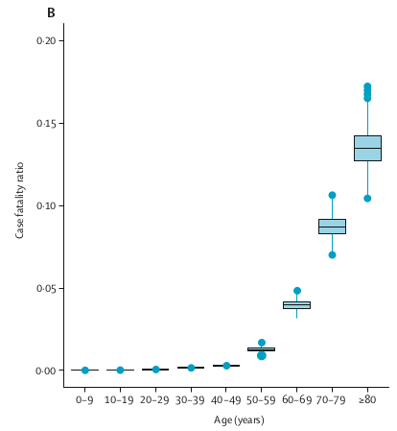
Edad | % de mortalidad
 | Datos de Verity et al 2020
0–9 | 0·0954%
10–19 | 0·352%
20–29 | 0·296%
30–39 | 0·348%
40–49 | 0·711%
50–59 | 2·06%
60–69 | 5·79%
70–79 | 8·61%
≥80 | 13·4%
Un estudio comparativo monstra que la mortalidad augmenta con edad en todos paises. A continuación, los datos de mortalidad de cuatro países: Corea del Sur (azul), China (amarillo), España (púrpura) e Italia (verde). Cuanto más alto sea el listón, más grande será la mortalidad. 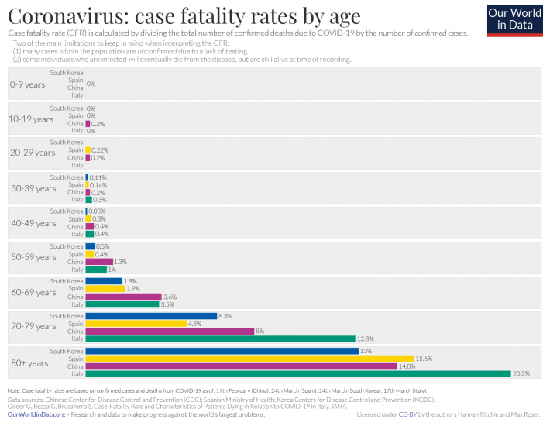

Efectos relacionada con las condiciones de salud
Condiciones preexistentes | Tasa de mortalidad
Enfermedad cardiovascular | 13.2%
Diabetes | 9.2%
Enfermedad respiratoria crónica | 8%
Hipertensión | 8.4%
Cáncer | 7.6%

Edad | número de muertes | % de muertes | con condiciones subyacentes | sin condiciones subyacentes | sin saber si con condiciones subyacentes | % de muertes de desconocidos + sin cond.
0 - 17 | 3 | 0.04% | 3 | 0 | 0 | 0%
18 - 44 | 309 | 4.5% | 244 | 25 | 40 | 1.0%
45 - 64 | 1,581 | 23.1% | 1,343 | 59 | 179 | 3.5%
65 - 74 | 1,683 | 24.6% | 1,272 | 26 | 385 | 6.0%
75+ | 3,263 | 47.7% | 2,289 | 27 | 947 | 14.2%
TOTAL | 6,839 | 100% | 5,151 | 137 | 1,551 | 24.68%

Referencias
- Wang et al. « Clinical Characteristics of 138 Hospitalized Patients With 2019 Novel Coronavirus–Infected Pneumonia in Wuhan, China ». JAMA 323, nᵒ 11 (17 mars 2020): 1061-69.
- Verity et al. « Estimates of the Severity of Coronavirus Disease 2019: A Model-Based Analysis ». The Lancet Infectious Diseases, 30 mars 2020.

